|  |  |  |  |  |  |
| --- | --- | --- | --- | --- | --- |
| voenmeh | Министерство науки и высшего образования РФ  федеральное государственное бюджетное образовательное учреждение  высшего образования  **«Балтийский государственный технический университет «ВОЕНМЕХ» им. Д.Ф. Устинова»**  **(БГТУ «ВОЕНМЕХ» им. Д.Ф. Устинова»)** | | | | |
| БГТУ.СМК-Ф-4.2-К5-01 | | | | |
| Факультет | |  | О |  | Естественнонаучный |
|  | |  | шифр |  | Наименование |
| Кафедра | |  | О7 |  | Информационные системы и программная инженерия |
|  | |  | шифр |  | Наименование |
| Дисциплина | |  | Администрирование информационных систем | | |

Лабораторная работа № 1

|  |  |  |  |  |  |
| --- | --- | --- | --- | --- | --- |
| Выполнил студент группы | | | |  | И594 |
| Рахимбердиев Т.А. | | | | | |
| Фамилия И.О. | | | | | |
| **РУКОВОДИТЕЛЬ** | | | | | |
|  | |  |  | | |
| Фамилия И.О. Подпись | | | | | |
| Оценка |  | | |  |  |
| «_____» |  | | |  | 2022 г. |

САНКТ-ПЕТЕРБУРГ

2022г.

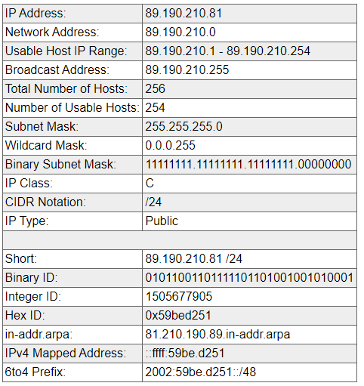Рисунок 1 – Вычисление сети класса С

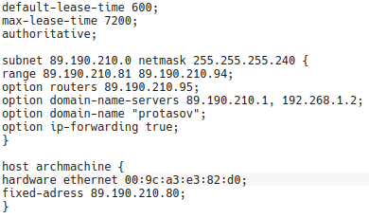Рисунок 2 – Конфиг DHCP

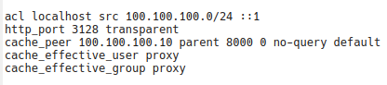Рисунок 3 – Конфиг файл сквида

Блокировка соцсетей, текст конфиг файла сквида изображен на рисунке 4. Текст файла blocked_sots изображен на рисунке 5.

Рисунок 4 – Текст конфиг файла сквида

Рисунок 5 – Текст файла blocked_sots

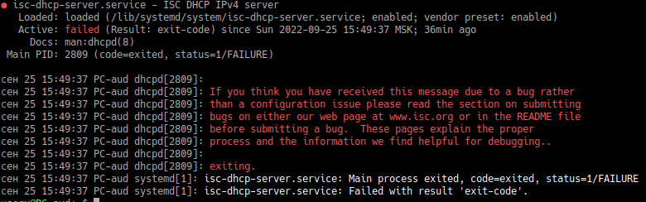Рисунок 6 – Попытка запуска сервера

# **СПИСОК ИСПОЛЬЗОВАННЫХ ИСТОЧНИКОВ**

1. Документация к Python 3.11 – URL: https://www.python.org (дата обращения: 15.07.2022).
2. Документация к Django 4.1 – URL: https://www.djangoproject.com/en/4.1/ (дата обращения: 15.07.2022)
3. Документация к Django REST Framework 4.1 – URL: https://www.django-rest-framework.org/tutorial/1-serialization/ (дата обращения: 15.07.2022).
4. Документация к MySQL 8.0 – URL: https://dev.mysql.com/doc/refman/8.0/en/ (дата обращения: 15.07.2022)
5. Документация к React 18.2.0 – URL: https://reactjs.org/docs/getting started.html (дата обращения: 15.07.2022).
6. Документация к Redux-Toolkit – URL: https://redux-toolkit.js.org/rtk-query/overview (дата обращения: 15.07.2022).
7. Документация к Next JS 13 – URL: https://vercel.com/docs/concepts/dashboard-features (дата обращения: 15.07.2022).
8. Документация к Axios – URL: https://axios-http.com/docs/post_example (дата обращения: 15.07.2022).
9. Документация к TanStack Query – URL: https://tanstack.com/query/v4/docs/typescript (дата обращения: 15.07.2022)
10. Документация к RTK queries – URL: https://redux-toolkit.js.org/tutorials/rtk-query (дата обращения: 15.07.2022).
11. Документация к Mantine – URL: https://mantine.dev/hooks/use-disclosure/ (дата обращения: 15.07.2022).
12. Документация к Testing Libriary – URL: https://testing-library.com/docs/react-testing-library/setup (дата обращения: 15.07.2022).
13. Документация к Webpack 5 – URL: https://webpack.js.org/concepts/ (дата обращения: 15.07.2022).
14. Документация к React Router – URL: https://reactrouter.com/en/main (дата обращения: 15.07.2022).
15. Рогов Е. В. PostgreSQL изнутри. – М.: ДМК Пресс, 2022. – 660 с.
16. Моргунов Е. П. PostgreSQL. Основы языка SQL. – СПб.: БХВ-Петербург, 2018. – 336 с.
17. Молинаро Э. SQL. Сборник рецептов. – СПб.: Символ-Плюс, 2009. – 672 с.
18. Шлее М. Qt 5.10. Профессиональное программирование на С++. – СПб.: БХВ-Петербург, 2018. – 1072 с.
19. Документация к Qt 5.15. – URL: https://doc.qt.io/qt-5.15/index.html (дата обращения: 15.07.2022).
20. Саммерфилд М. Qt. Профессиональное программирование. Разработка кроссплатформенных приложений на С++. – СПб.: Символ-Плюс, 2011. – 560 с.
21. Верхолат А.М, Гаврилов В. А. Проектирование структуры базы данных: пособие по курсовому проектированию; Балт. гос.  
    техн. ун-т. – СПб., 2007. – 47 с.
22. Кириллов В. В., Громов Г. Ю. Введение в реляционные базы данных. – БХВ-Петербург, 2009. – 342 с.
23. Кузнецов С. Д. Основы баз данных. – М.: Интернет-Университет Информационных Технологий; БИНОМ. Лаборатория знаний,  
    2007. – 484 с.
24. Иванова Г. С. Технология программирования: учебник. – М.: КНОРУС, 2016. – 334 с.
25. Буч Г., Рамбо Д., Якобсон Ч. Язык UML. Руководство пользователя. – М.: ДМК Пресс, 2006. – 466 с.
26. Фаулер М. UML. Основы. – СПб.: Символ-  
    Плюс, 2004. – 192 с.
27. Гультяев А. К, Машин В. А. Проектирование и дизайн пользовательского интерфейса. – М.: СПб Корона, 2009. – 349 с.
28. Исаев Г.Н. Информационные технологии: учебное пособие / Г.Н. Исаев М.: Омега-Л, 2014 г - 464 c.
29. Хеник Б. HTML и CSS. Путь к совершенству. СПб.: Питер, 2011. – 336 с.
30. Смирнов Н.В. Проектирование информационных систем: Методическое пособие по курсовому проектированию. СПб.: Балт. гос. ун-т, 2009. – 88 с.
31. Варфел Т. Прототипирование: практическое руководство. Тодд Заки Варфел. – М.: Манн, Иванов и Фербер, 2013. – 240 с.

Мейер Э. CSS. Каскадные таблицы стилей. Подробное руководство. Пер. с англ. Н.Шатохин.: СПб: Символ-Плюс, 2008. – 576 с.